ПРОЕКТ

**соВЕТ депутатов НОВОЗЫРЯНОВСКОГО сельсовета**



**Заринского района Алтайского края**

**решение**

**00.00.2019 № 00**

**с. Новозыряново**

О внесении изменений и дополнений в решение

Совета депутатов Новозыряновского сельсовета

от 11.02.2019 № 4 «Об утверждении Положения

об административной комиссии при администрации

Новозыряновского сельсовета Заринского района Алтайского края"

Руководствуясь Федеральным законом Российской Федерации от 06.10.2003 № 131-ФЗ «Об общих принципах организации местного самоуправления в Российской Федерации», законом Алтайского края от 10.07.2002 № 46-ЗС "Об административной ответственности за совершение правонарушений на территории Алтайского края", Уставом муниципального образования Новозыряновский сельсовет Заринского района Алтайского края, Совет депутатов Новозыряновского сельсовета Заринского района Алтайского края

РЕШИЛ:

1. Внести в решение Совета депутатов Новозыряновского сельсовета от 11.02.2019 № 4 «Об утверждении Положения об административной комиссии при администрации Новозыряновского сельсовета Заринского района Алтайского края", следующие изменения:

1.1. Перечень статей в п. 1 статьи 2, по которым административная комиссия рассматривает дела об административных правонарушениях, предусмотренных Законом Алтайского края «Об административной ответственности за совершение правонарушений на территории Алтайского края», дополнить статьёй 68-1.

2. Настоящее решение Совета депутатов подлежит размещению на Web-странице администрации Новозыряновского сельсовета официального сайта Администрации Заринского района и на информационном стенде в администрации сельсовета, а также на информационных стендах в. Старокопылово и п. Широкий Луг.

3. Контроль за выполнением данного решения возложить на постоянную комиссию по вопросам законности, правопорядка, земельных отношений, благоустройства и экологии.

Глава сельсовета 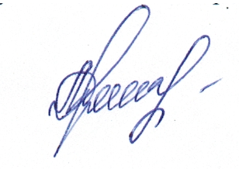 А.Н. Дошлова